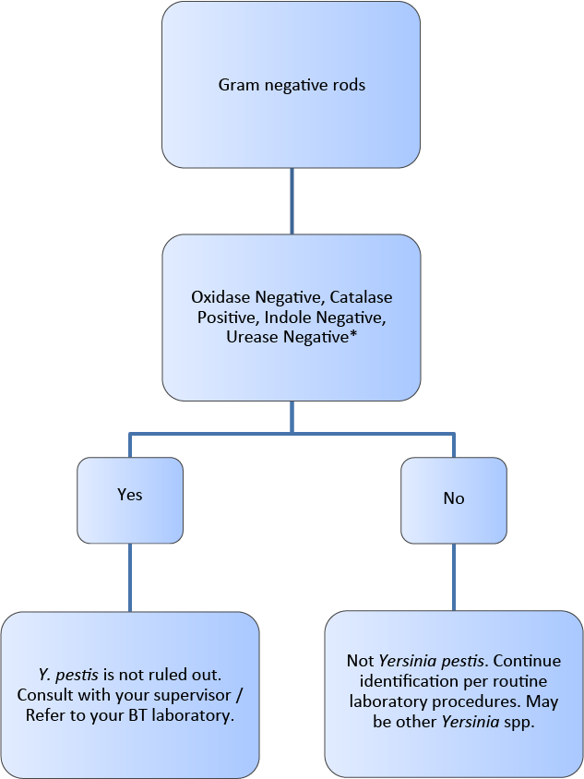
Yersinia pestis ID Flowchart
This job aid is a component of the free, on-demand CDC training course “Biochemicals and Gram Negative Organism ID.” Find the course at https://www.cdc.gov/labtraining.aboratory
*= See Biochemical Tests for Gram Negative Organism ID Job aid for positive and negative result reference.
Major Characteristics:

Gram stain morphology: Gram-negative rods, 0.5 x 1-2 mm

Colony morphology: Slow growing, pinpoint colonies after 24h;
Colonies are 1-2mm, gray=white to slightly yellow and opaque on
BAP after 48 h; non-lactose fermenter on MAC/EMB; growing both
At 25-28 ⁰C and at 35-37 ⁰C.

Specimen: Blood, sputum, or lymph node aspirate.

WARNING:
Some of the automated identification systems do not identify Y.
Pestis adequately. Y. pestis has been falsely identified as Y.
Pseudotuberculosis, Shigella, H₂S negative Salmonella, Acinetobacter
and Pseudomonas species.

